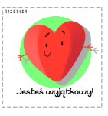
Dzień dobry ! !
https://www.youtube.com/watch?v=8HozqzBRUec

Przesłanie z serduszka jest dla Was!!
Jesteście wyjątkowi!!
Dziś zaczniemy od ruchu :
https://www.youtube.com/watch?v=m2WsGrvCx_w – zaczynamy od rozgrzewki
https://www.youtube.com/watch?v=FZ3pj_ZkldQ – najpierw skłony
https://www.youtube.com/watch?v=OZTYeTEZ2wA – skaczemy, biegniemy, ćwiczymy
Chyba wystarczy jak myślicie??
No dobrze. To powtarzamy ćwiczenia, które wykonywaliśmy.
https://www.youtube.com/watch?v=ozI7YcVASgo – równowaga zapraszamy Śpiochy

Wiem, że lubicie grać w UNO – znalazłam link dla Was. Gdziem możecie grać bez posiadania kart :
https://poki.pl/g/uno-online

Zobaczcie: Znalazłam tak ważne MAMORKI
Zgadzacie się z Tym co jest napisane o MAMIE??
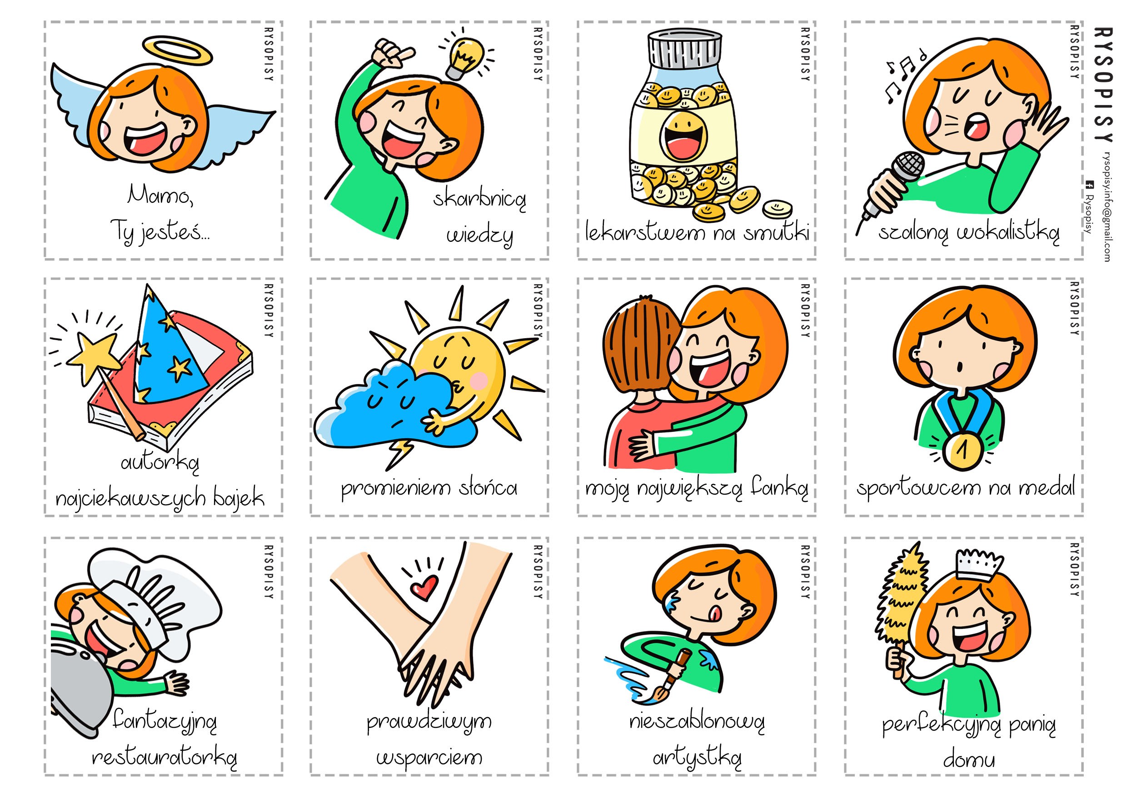
Ja się zgadzam….

Czas na prace plastyczna :
Propozycja na dziś to :
Transparentne serce…..

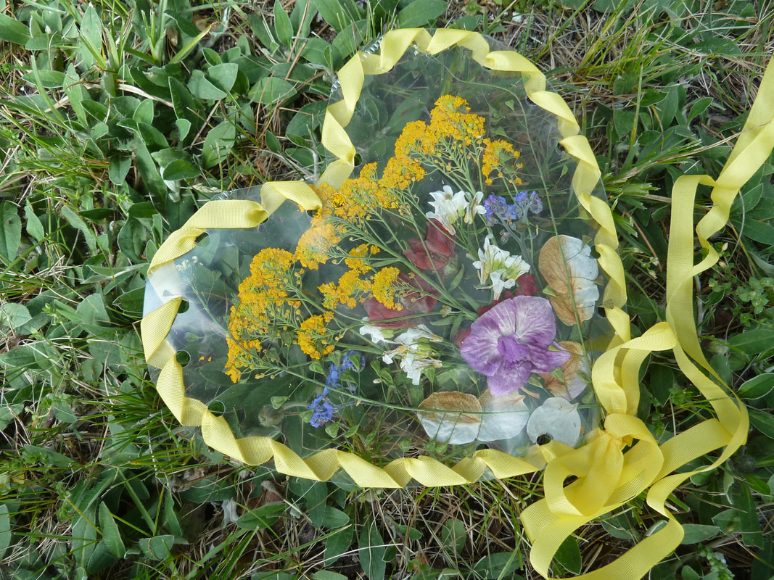

Bardzo mi się ta praca spodobała. Możemy ja przygotować i wręczyć Mamie, Babci albo Cioci.
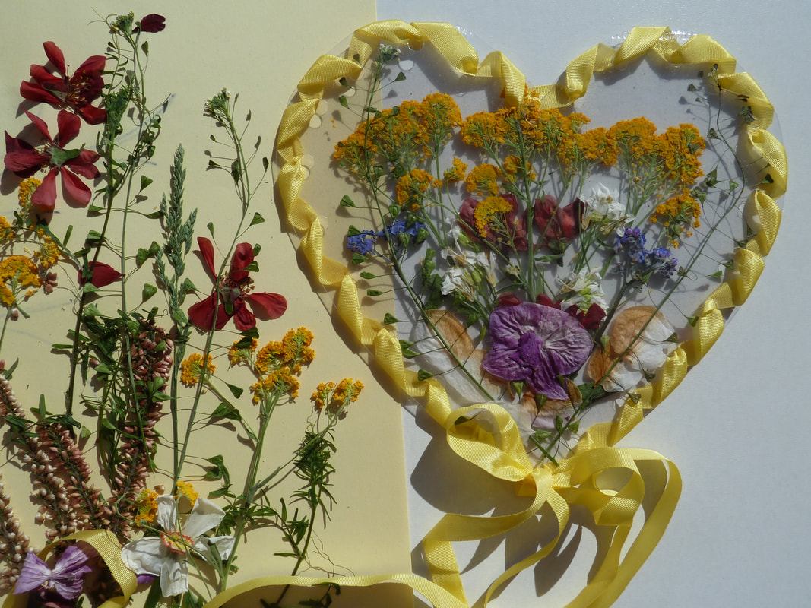
Potrzebne nam będą :
- Kwiatki, suszki
- Wstążka
- Klej
- Plastikowa teczka na dokumenty
- Dziurkacz
Przez przezroczyste ścianki widać kompozycję zasuszonych kwiatków. Rośliny przeznaczone do zasuszenia wkładamy pomiędzy gazety i obciążamy, aby się spłaszczyły. Podwójne serce wycinamy z twardej koszulki na dokumenty. Dookoła wzoru trzeba wyciąć dziurkaczem otwory potrzebne do wyplatania tasiemką, w celu połączenia obu części serca. Zanim zaczniemy łączenie brzegów, trzeba ułożyć kwiatki między przezroczystymi warstwami i delikatnie przekładać tasiemkę przez otwory. Należy zaplanować, w który miejscu chcemy połączyć oba końce tasiemki i tam zawiązać kokardkę. Taki upominek może być wiszącą ozdobą, bo pożądany efekt widoczny jest z obu stron. Ten pomysł można modyfikować w zależności od okazji. Do środka można wkładać papierowe wycinanki lub drobne elementy, które będą tak zapakowane.
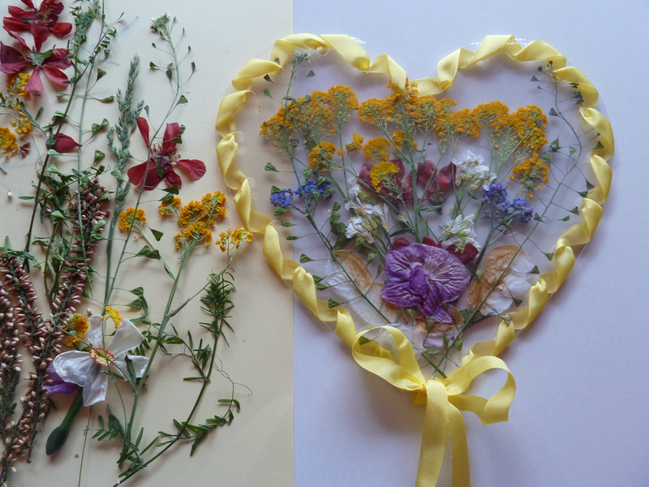
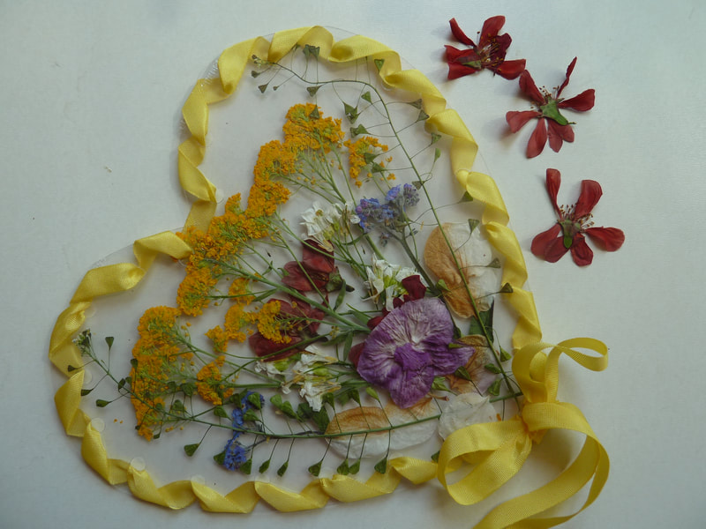
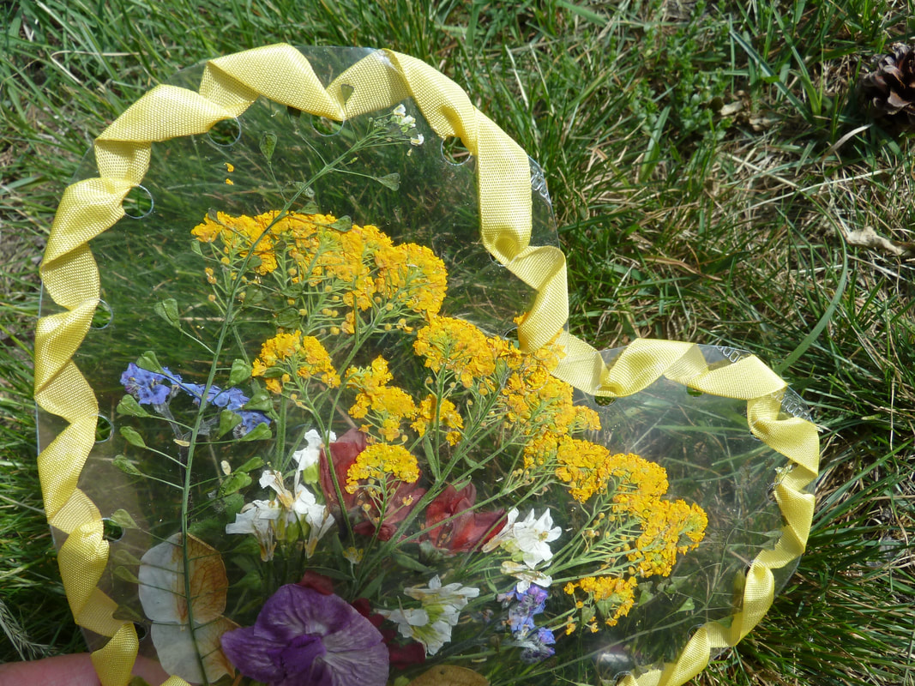
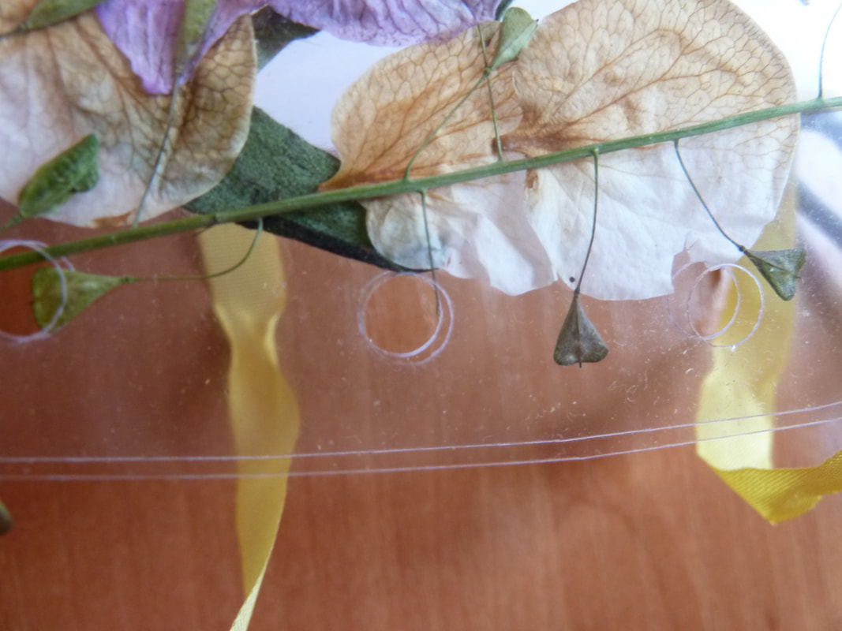
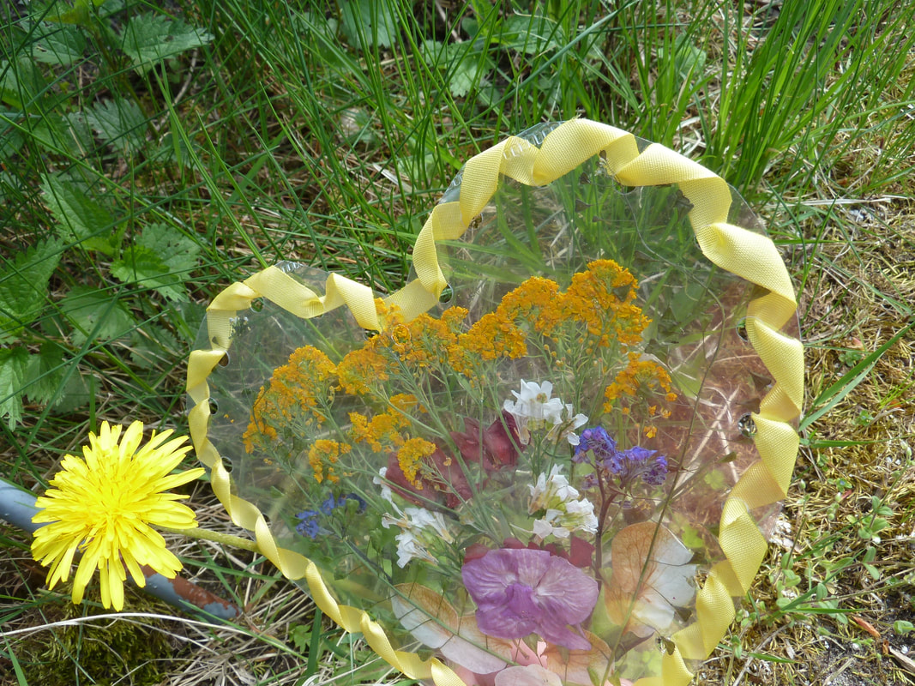źródło : https://plastus.weebly.com/notki/transparentneserce?fbclid=IwAR1qFZW1rzs584hl5FtuesZkZRdR179kKgfcRd5NGoIpLTjtLHxHecCUQaQ
Dajcie znać jak Wam wyszło

Wiecie co to jest mniszek lekarski ??
https://www.youtube.com/watch?v=3ywSGNmDagc
https://www.youtube.com/watch?v=kOABCH51KnQ

Dmuchawca, latawce wiatr….Znacie taka piosenką :
https://www.youtube.com/watch?v=BmJl4UY5wvk

Namalujmy wspólnie

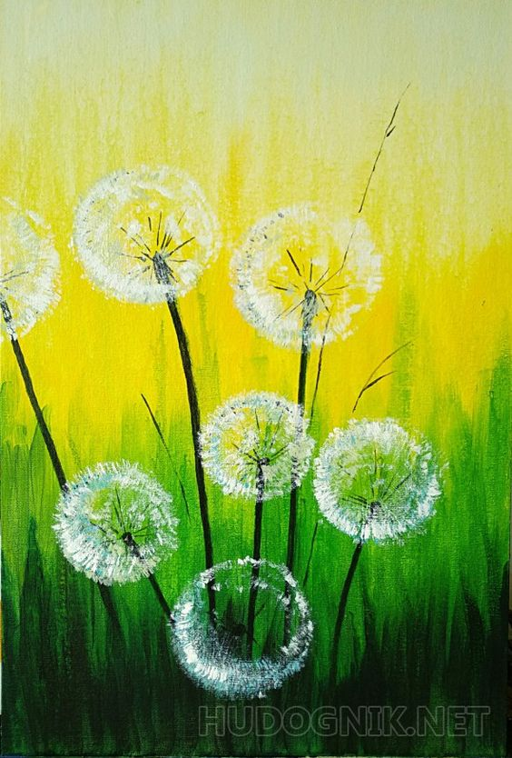
W filmie macie Kochani wszystko pokazane co jak krok po kroku wykonać oraz co będzie mam potrzebne.
https://www.youtube.com/watch?v=FpvIOpciq2Y

Dziś Kochani żegnam się Wami taka piosenka :
https://www.youtube.com/watch?v=JL6Klr-RGvw

Pozdrawiam życząc miłego dnia
Justyna Kraśnicka

